PROJETO DE DECRETO LEGISLATIVO Nº 39/2021

Dispõe sobre a outorga de Título de Cidadão Benemérito ao Sr. Sebastião Orlando Neto, e dá outras providências.

A Câmara Municipal de Itapevi, no uso de suas atribuições que legais,
D E C R E T A:
Art. 1º Fica concedido o Título de Cidadão Benemérito ao Sr. Sebastião Orlando Neto.
Art. 2º A honraria será conferida em Sessão Solene, a ser convocada pelo Presidente da Câmara Municipal de Itapevi, especialmente para esse fim.
Art. 3º As despesas decorrentes da execução deste Decreto Legislativo correrão por conta das dotações orçamentárias próprias, suplementadas se necessário.
Art. 4º Este Decreto Legislativo entra em vigor na data de sua publicação, revogadas as disposições em contrário.
Sala das Sessões, Bemvindo Moreira Nery, 02 de setembro de 2021.

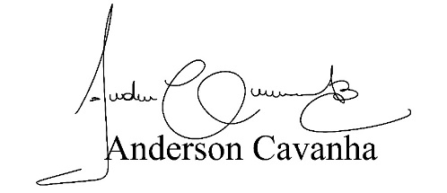
Bruxão Cavanha
Vereador - PL

JUSTIFICATIVA

Cidadão Itapeviense, nascido na Vila Aparecida em 15 de agosto de 1971, Sebastião Orlando Neto, filho da saudosa Dona Leontina que também já recebeu homenagem tendo seu nome registrado no Pronto Socorro Central, pois trabalhou de enfermeira de 1969 à 1983. Sebastião começou sua vida no trabalho aos 8 anos de idade na feira e também vendia pão caseiro que a mãe preparava. Quarto filho de uma família com 7 irmãos, aos 13 anos começou a trabalhar na Farmácia Droga União do senhor Mario (japonês), primeiramente como office boy, passando pelo cargo de faxineiro, depois estoquista até chegar ao cargo de auxiliar de farmácia.
Aos 19 anos de idade prestei concursos público e entrei na Prefeitura do Município, sendo o segundo servidor juntamente com o Sr. Eronildes a compor a Defesa Civil em 1993. Hoje com 31 anos de serviços públicos, especializando-se em palestras sobre animais peçonhentos, insetos de importância médica: soros e vacinas, inclusive com certificado do Instituto Butantã, dedicando-se ao trabalho dentro do departamento de monitoramento noturno.

Sala das Sessões, Bemvindo Moreira Nery, 02 de setembro de 2021.
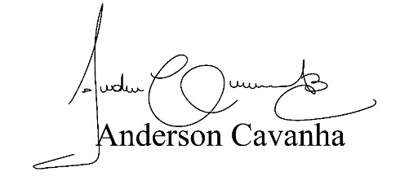
Bruxão Cavanha
Vereador PL

